ΚΥΡΙΑΚΗ
31 ΜΑΡΤΙΟΥ
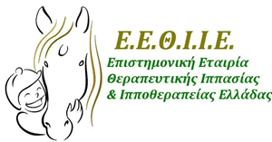
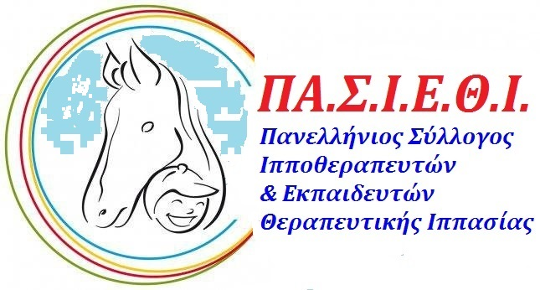

Ο ΠΑ.Σ.Ι.Ε.Θ.Ι. σε συνεργασία με την Ε.Ε.Θ.Ι.Ι.Ε. διοργανώνουν την:

2^{η} Επιστημονική Ημερίδα Θεραπευτικής Ιππασίας και Ιπποθεραπείας

«ΘΕΡΑΠΕΥΤΙΚΗ ΙΠΠΑΣΙΑ ΚΑΙ ΑΠΟΚΑΤΑΣΤΑΣΗ»

Με την συμμετοχή του περιφερειακού τμήματος φυσικοθεραπευτών Ευβοίας

ΠΡΟΓΡΑΜΜΑ ΗΜΕΡΙΔΑΣ
9.30 - 9.55 Προσέλευση – Εγγραφές
ΠΡΟΕΔΡΕΙΟ: ΚΑΡΑΜΠΑΣ ΗΛΙΑΣ, ΠΙΣΧΙΝΑ ΕΥΓΕΝΙΑ, ΠΙΤΤΑΣ ΣΤΑΜΑΤΗΣ.
9.55 - 10.05 Χαιρετισμός – Εισαγωγή
10.05 – 10.20 Ιωάννης Νικολάου, Φυσικοθεραπευτής, senior ITR, H, Επιστημονικός Διευθυντής Ε.Ε.Θ.Ι.Ι.Ε, Αντιπρόεδρος ΠΑ.Σ.Ι.Ε.Θ.Ι.
"Παρουσίαση Ε.Ε.Θ.Ι.Ι.Ε., ΠΑ.Σ.Ι.Ε.Θ.Ι. και Ελληνικού Μοντέλου Αποκατάστασης"
10.20 – 10.35 Νικόλαος Πολύζος, Φυσικοθεραπευτής, senior ITR, H, Πρόεδρος ΠΑ.Σ.Ι.Ε.Θ.Ι. , Προϊστάμενος Ε.Ε.Θ.Ι.Ι.Ε.
"Η επίδραση της Ιπποθεραπείας στην κινητικότητα και την ισορροπία παιδιών με Εγκεφαλική Παράλυση"
10.35 - 10.50 Μάριαμ Συρεγγέλα (MSc Psychology, ITR )
"Ψυχολογική – Συμβολική προσέγγιση του αλόγου"
10.50 - 11.05 Διάλειμμα
11.05 – 11.15 Αθανασία Λαΐου, MSc , Φυσικοθεραπεύτρια, ITR.
"Σύνδρομο down και Θεραπευτική Ιππασία"
11.15 – 11.30 Νίκος Νικολαΐδης, Εργοθεραπευτής , senior ITR, H Υπεύθυνος Εργοθεραπείας Ε.Ε.Θ.Ι.Ι.Ε.
"Ιπποθεραπεία και Αυτισμός"
11.30 – 11.40 Μάρω Σταμίρη , Λογοθεραπεύτρια, ITR
"Λογοθεραπευτική προσέγγιση της Θεραπευτικής Ιππασίας"
11.40 – 11.50 Ευδοξία Βασιλείου, Φυσικοθεραπεύτρια, ITR
"Νευρολογικές Παθήσεις Ενηλίκων και Ιπποθεραπεία"
11.50 - 12.10 Ερωτήσεις, Συζήτηση, Συμπεράσματα.
Τόπος διεξαγωγής: Αίθουσα συνεδριακού κέντρου (αμφιθέατρο) Χαινά 93, Χαλκίδα
Πληροφορίες : 6957-044048 Ελένη Γρίβα

